DOKUMENTACJA FOTOGRAFICZNA – stan z dnia 16 stycznia 2025 r.
Września, ul. Antoniego Gendka 26/15

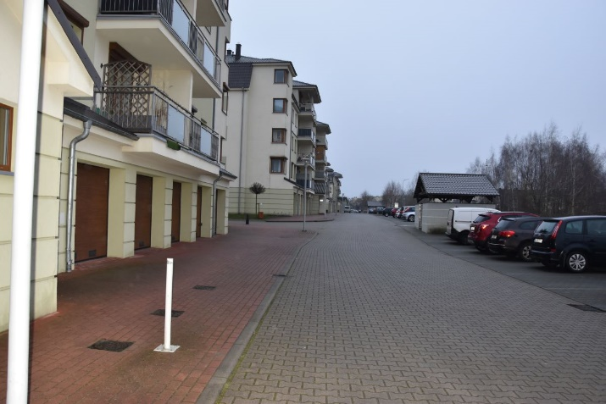  Dojazd | 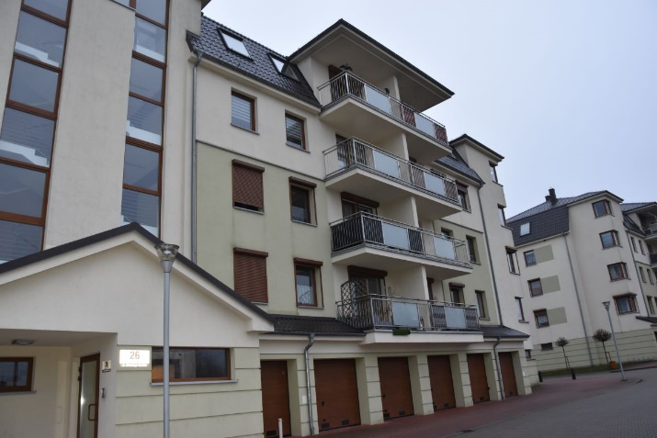  Elewacja
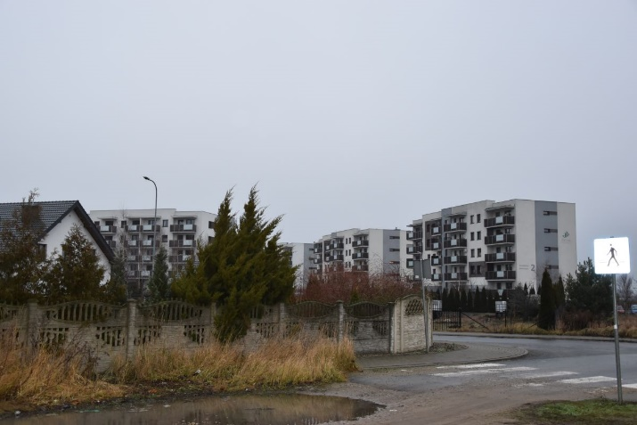  Otoczenie | 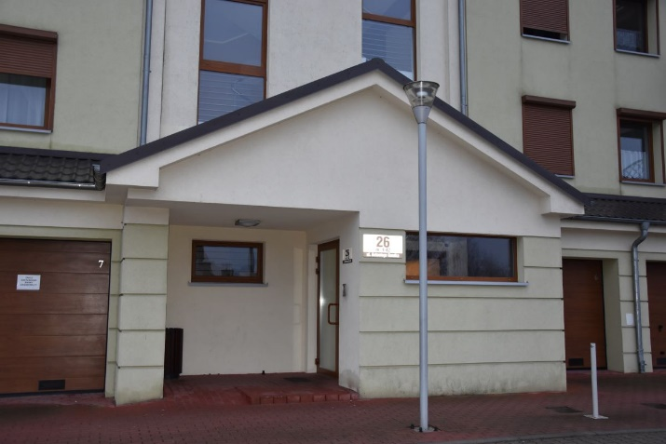  Wejście do budynku
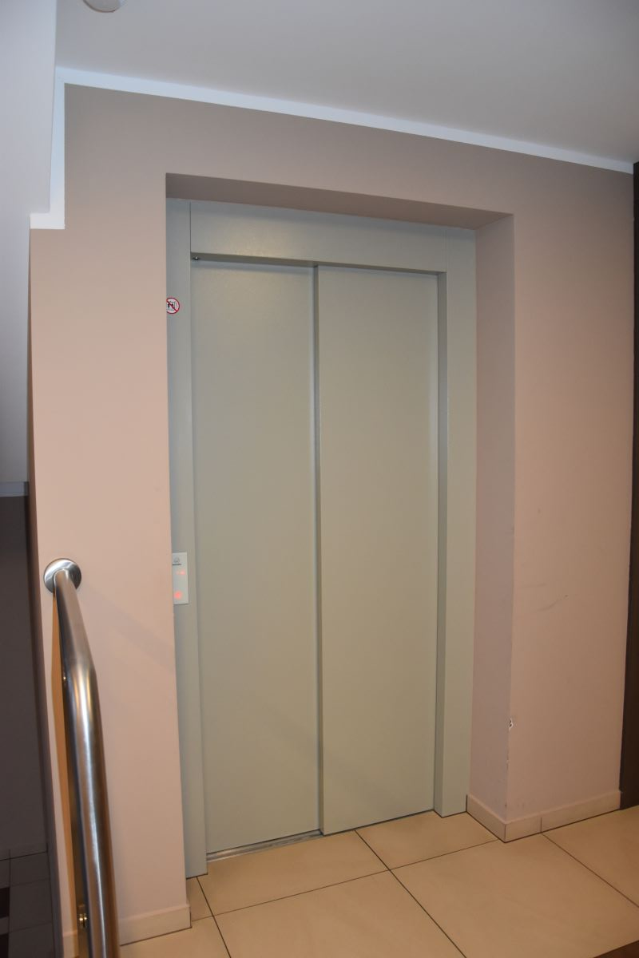  Winda | 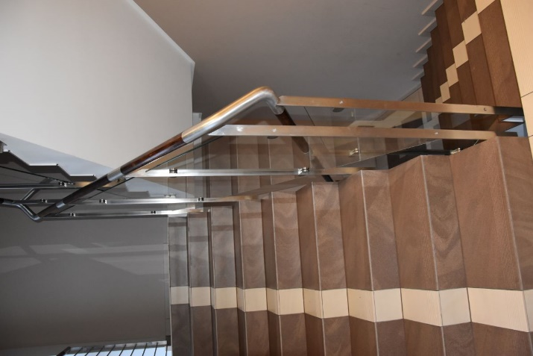  Klatka schodowa
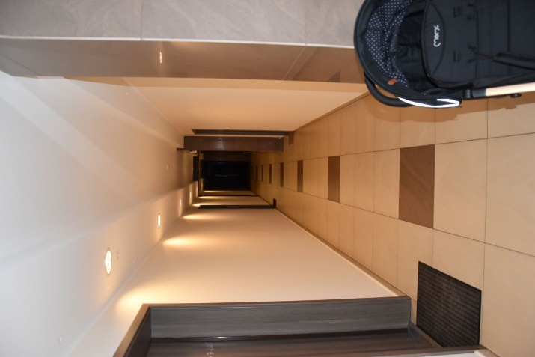  Komunikacja – korytarz (części wspólne) | 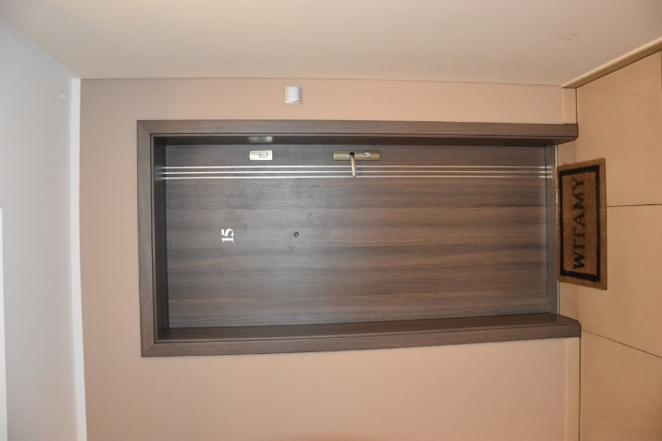  Wejście do lokalu
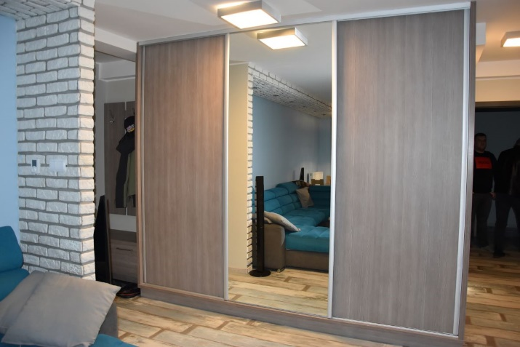  Wnętrze lokalu (zabudowa) | 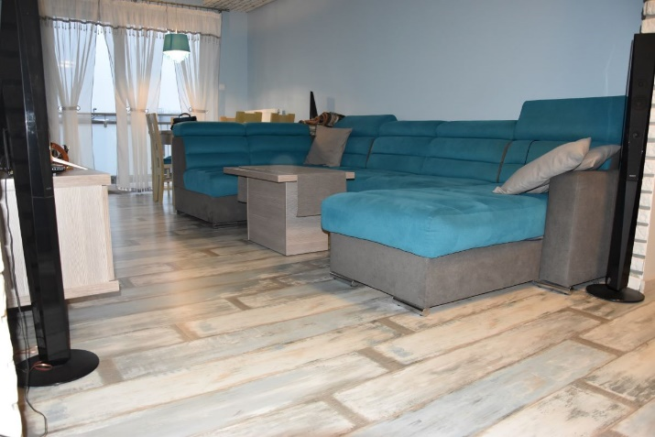  Wnętrze lokalu (salon)
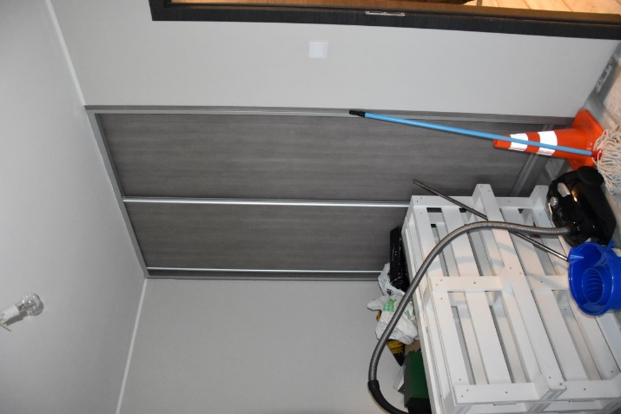  Wnętrze lokalu (sypialnia 1) | 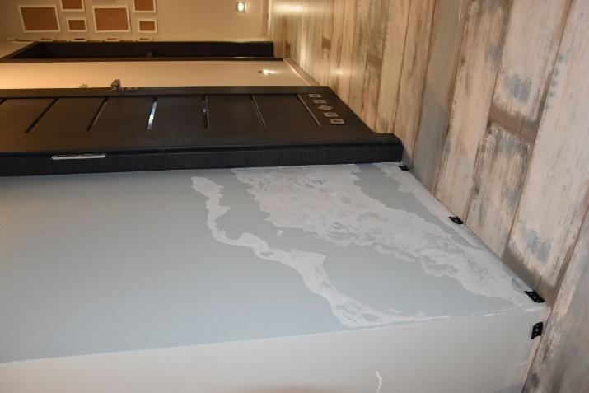  Wnętrze lokalu
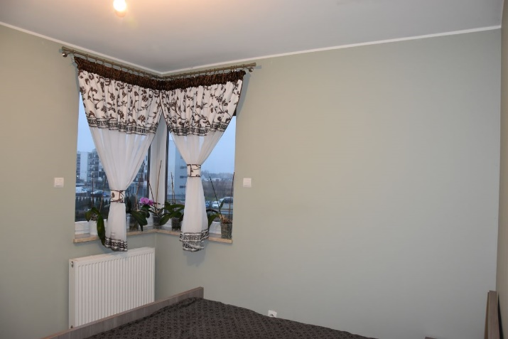  Wnętrze lokalu (sypialnia 2) | 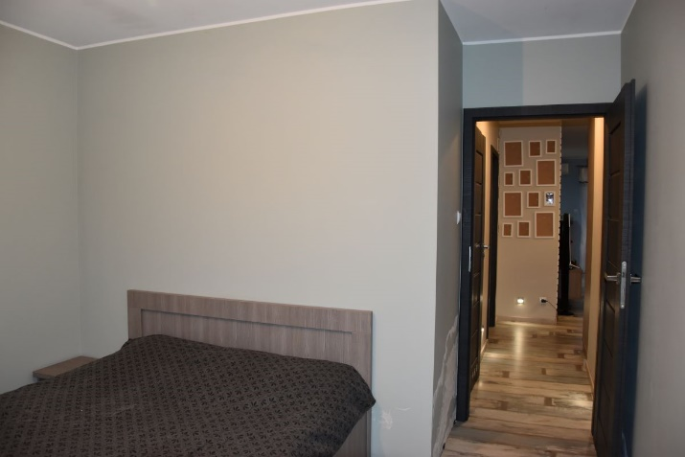  Wnętrze lokalu (sypialnia 2)
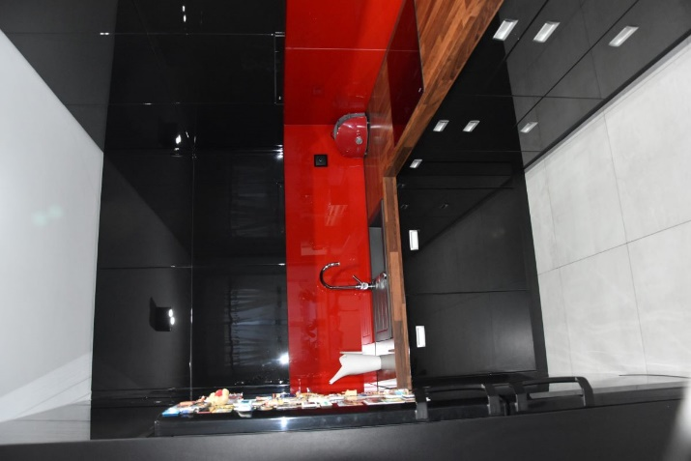  Kuchnia | 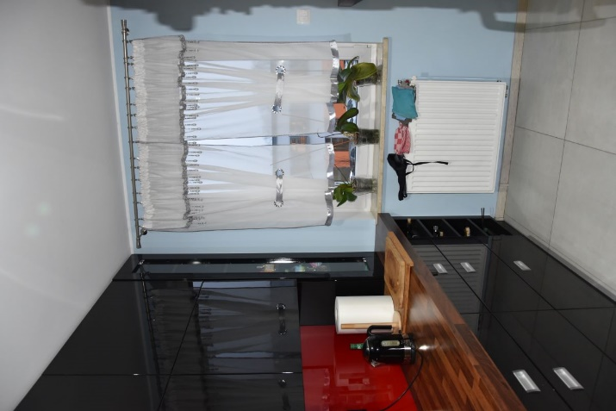  Kuchnia
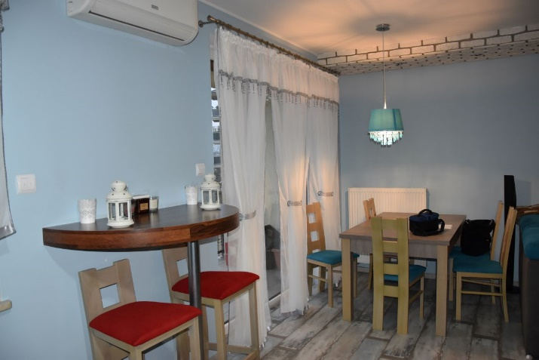  Wnętrze lokalu (salon) | 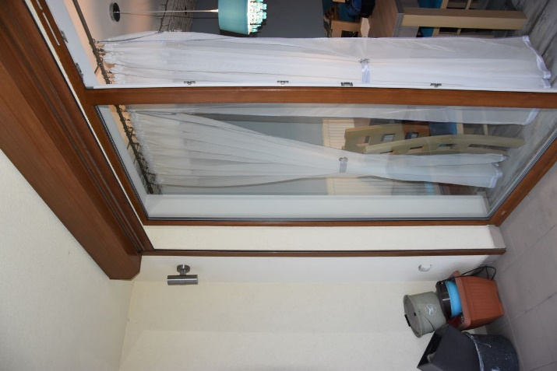  Balkon

